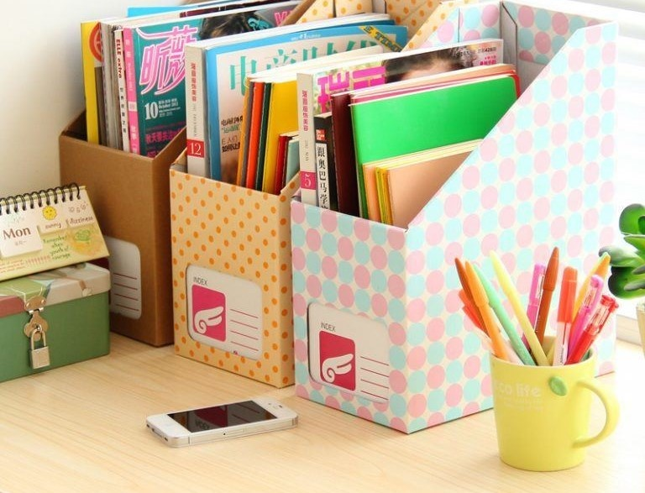

Семь ПРАКТИЧНЫХ ВАРИАНТОВ, КАК И ГДЕ ШКОЛЬНИКУ ХРАНИТЬ УЧЕБНИКИ
В новом учебном году стоит задуматься о том, как улучшить детскую комнату, повысить ее функциональность и эстетический вид. Ведь окружающая среда всегда сильно влияет на ребенка. Поэтому не лишним будет позаботиться о том, чтобы его маленькая собственность имела хороший вид.
Одним из самых важных аспектов в детской комнате — это хранение вещей. Книги и учебники имеют тут особую значимость. Расположить их нужно так, чтобы это было одновременно удобно, красиво и функционально. Давайте посмотрим, каким образом можно разместить книги и учебники в детской комнате.

1. Используйте старые игрушки
Наверняка в коллекции игрушек вашего школьника, из которых он безудержно вырос, есть несколько громоздких транспортных предметов. Это может быть трактор, машинка или что-то похожее. Главное условие — достаточный объем для хранения. Расположите в багажнике или прицепе такой машинки учебники, и вы приобретете оригинальный объект декора.
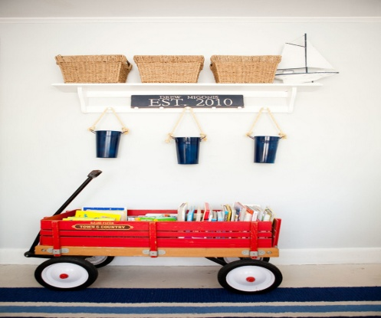

2. Заполняйте открытые стеллажи книгами
Стеллажи — это классический способ хранения книг. Они всегда на виду, хорошо просматриваются, их легко доставать и удобно использовать. Благодаря компактным габаритам, такие стеллажи вы можете располагать практически в любом уголке комнаты.
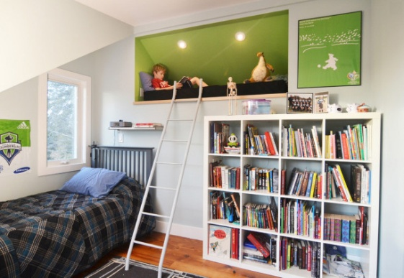

3. Сделайте полки над кроватью
Кровать зачастую занимает довольно много места в комнате. Если при этом пространства остается совсем мало, вы можете использовать место над изголовьем. Расположите на приемлемой высоте несколько полок одну над другой. Для этого метода особое внимание уделите креплениям — полки должны быть зафиксированы очень прочно.
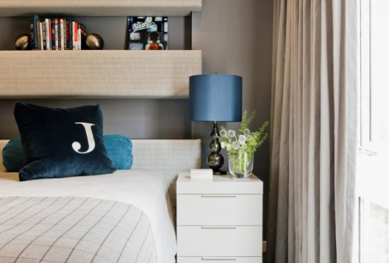

4. Применяйте выставочные витринные полки
Если в детской комнате есть свободный участок стены, вы с легкостью можете оборудовать его выставочными узкими полками. Разместите их одну над другой и поставьте на эти полки самые лучшие и полезные книги для ребенка. Пусть они всегда будут на виду.
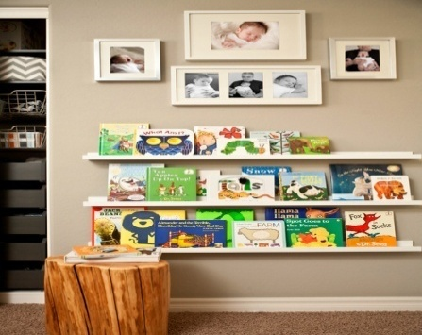

5. Каждому по возможностям — используйте мебель детских размеров
Не забывайте о том, что ваш ребенок намного ниже вас. Именно поэтому даже в комнате, идеально оборудованной полками и стеллажами, необходимо выделить место для детского книжного шкафа, комода или полки. Чтобы ребенок мог самостоятельно им воспользоваться и по надобности, не ставя себя в небезопасное положение, дотянуться до любой нужной книги. В таком предмете мебели места для хранения откровенно не много. Но ведь одновременно дети тоже не читают все книги, которые находятся в его комнате. С периодичностью раз в 2-3 недели делайте отборку актуальной литературы и располагайте ее в этом шкафу. А книги » на вырост» спокойно могут в это время ждать своей очереди на верхних полках.
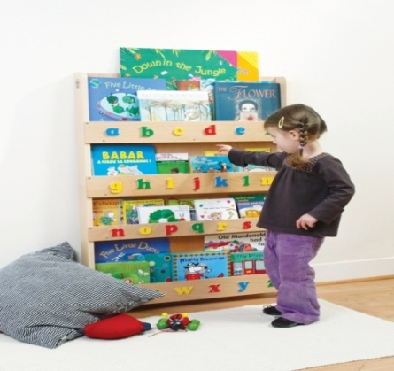

6. Располагайте полки в близости к рабочему месту
Позаботьтесь о том, чтобы полки с учебниками были максимально близко к столу. Так ребенку будет легче и быстрее выбрать новую нужную книгу. И, что немаловажно, они будут постоянно в поле его зрения, что повысит вероятность их использования.
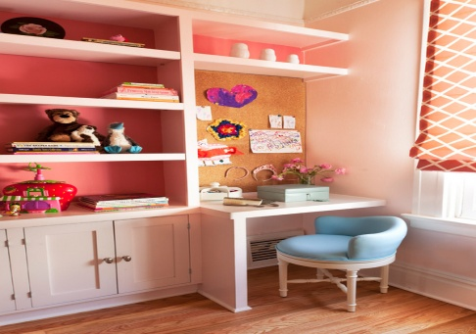

7. Смастерите стеллажи вокруг кровати
Нередко в детские комнаты мебель делают под заказ. Это удобно, индивидуально и позволяет максимально эффективно использовать пространство. При проектировании такой конструкции не забудьте про стеллажи для учебников. Расположить их можно всевозможными методами — по обе стороны от кровати, на антресоли над кроватью, вдоль кровати, за изголовьем.
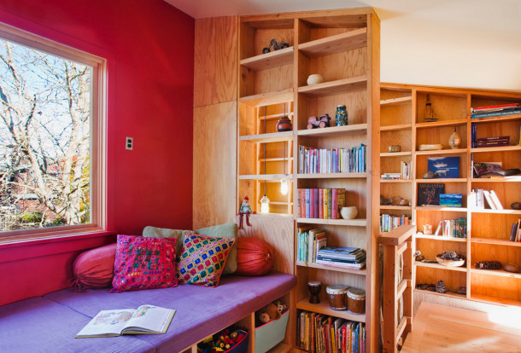

Такие нехитрые способы хранения делают комнату намного более организованной. Разрешите своему ребенку располагать вещи и книги в его комнате по личному усмотрению. Создайте нерушимую базу, а проработку деталей оставьте детям. Для детей это очень важно — научится самим думать, принимать решения и брать на себя ответственность.

